Инструкция по переходу на использование
СКЗИ «КриптоПро CSP» версии 5.0 R3
Важное примечание: Настоящая инструкция рассчитана для применения в организациях, уже взаимодействовавших ранее Управлением Федерального казначейства по Томской области по вопросам получения средств криптографической защиты информации (далее – СКЗИ).
Однако в случае первичного обращения в УФК по Томской области для получения СКЗИ необходимо:
- Направить Письменное обращение на получение СКЗИ «КриптоПро CSP» версии 5.0 R3 в адрес УФК по Томской области с приложением физического носителя (DVD-R). Отправка осуществляется нарочно уполномоченным лицом либо по Почте России на адрес: 634034, г. Томск, пр. Ленина, д. 27.
- Получить экземпляр СКЗИ «КриптоПро CSP» версии 5.0 R3;
- Выполнить установку СКЗИ «КриптоПро CSP» версии 5.0 R3 на рабочем месте пользователя в соответствии с пунктами 4.4-4.6 настоящей инструкции;
- Произвести назначение роли сотруднику организации, ответственному за учет (эксплуатацию) СКЗИ, в ПОИБ СОБИ ФК в соответствии с пунктом 1 настоящей инструкции;
- Посредством функционала информационной системы «Автоматизация органов криптографической защиты» (далее – ИС АОКЗ) необходимо получить СКЗИ «КриптоПро CSP» версии 5.0 R3 и подтвердить получение экземпляра СКЗИ в соответствии с пунктом 3 настоящей инструкции.

Для перехода на использование СКЗИ «КриптоПро CSP» версии 5.0 R3 необходимо:
- Регистратору (Главному регистратору) организации убедиться в наличии роли «Сотрудник ОКИ» в ИС АОКЗ у сотрудника организации, ответственного за учет (эксплуатацию) СКЗИ. В случае отсутствия данной роли необходимо произвести ее назначение в ПОИБ СОБИ ФК по ссылке https://sobi.cert.roskazna.ru (вход по сертификату) или https://sobi.login.roskazna.ru (вход по логину и паролю) в соответствии с инструкцией по подключению к ИС АОКЗ размещенной на официальном сайте Казначейства России https://roskazna.gov.ru/gis/aokz/.
- Направить Письменное обращение на получение СКЗИ «КриптоПро CSP» версии 5.0 R3 в адрес УФК по Томской области (сканкопия документа на электронный адрес ufk65_rsbi@roskazna.ru и оригинал документа по Почте России на адрес: 634034, г. Томск, пр. Ленина, д. 27).
Выдача СКЗИ осуществляется посредством ИС АОКЗ в течение трех рабочих дней со дня получения запроса.
- Посредством функционала ИС АОКЗ необходимо получить СКЗИ «КриптоПро CSP» версии 5.0 R3 и подтвердить получение экземпляра СКЗИ:
  - Осуществить вход в ИС АОКЗ:
    - https://aokz.cert.roskazna.ru – вход по сертификату;
    - https://aokz.login.roskazna.ru – вход по логину и паролю.
  - В главном меню выбрать раздел «Экземпляры СКЗИ»
– «Организации», далее из списка экземпляров нажать на строку с переданным СКЗИ «Средство криптографической защиты информации «КриптоПро CSP» КриптоПро CSP 5.0 R3 (Исполнения Base)»:

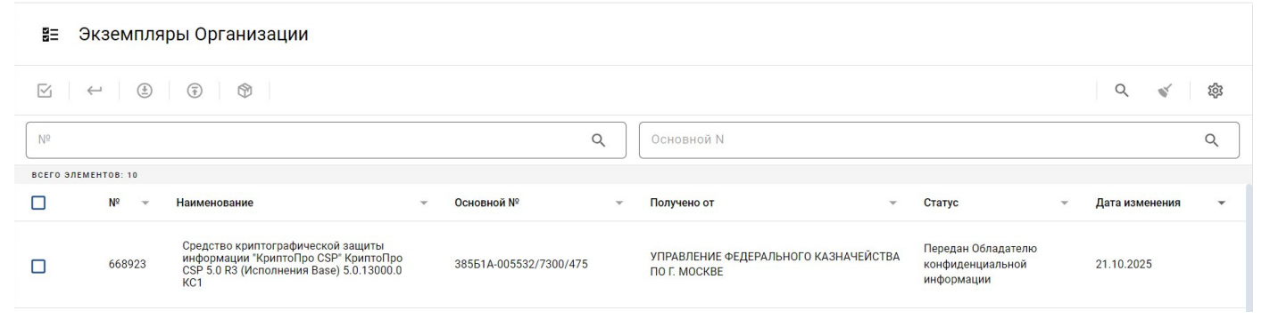

3.3. В появившемся окне нажать на значок  «Подтвердить получение»
экземпляра СКЗИ:
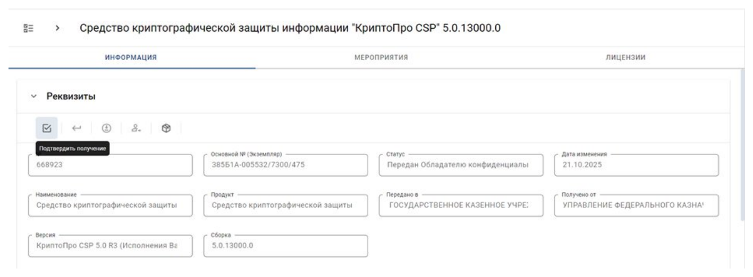

  - В поле «Дата сопроводительного документа» ввести дату Письменного обращения, а в поле «Номер сопроводительного документа» ввести номер Письменного обращения и нажать кнопку «Сохранить».


  - В открывшемся окне подтвердить получение экземпляра СКЗИ нажав кнопку «Подписать»
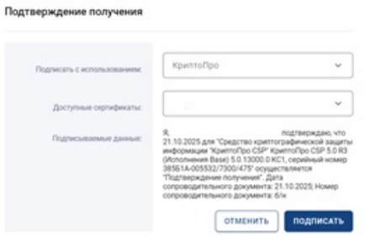
- Выполнить установку СКЗИ «КриптоПро CSP» версии 5.0 R3 на рабочем месте пользователя и уничтожение предыдущей версии СКЗИ «КриптоПро CSP».
  - В карточке СКЗИ нажать значок  «Комплектация»

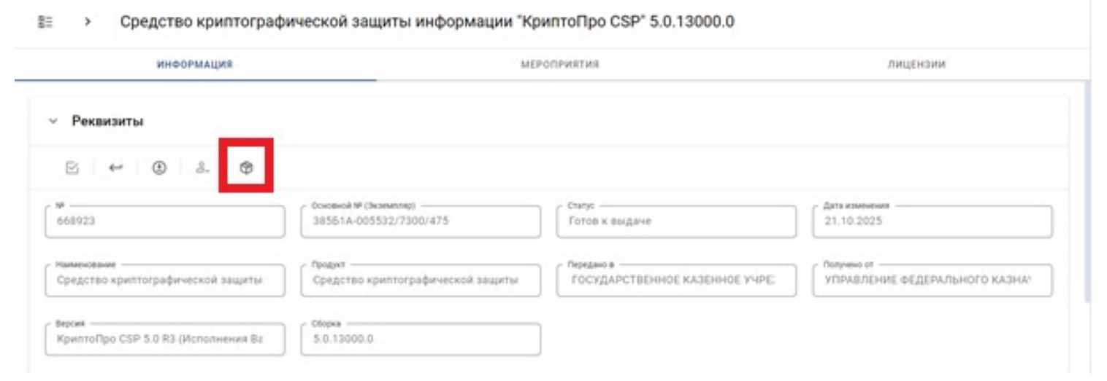
  - В открывшемся окне нажать кнопку «Скачать все».
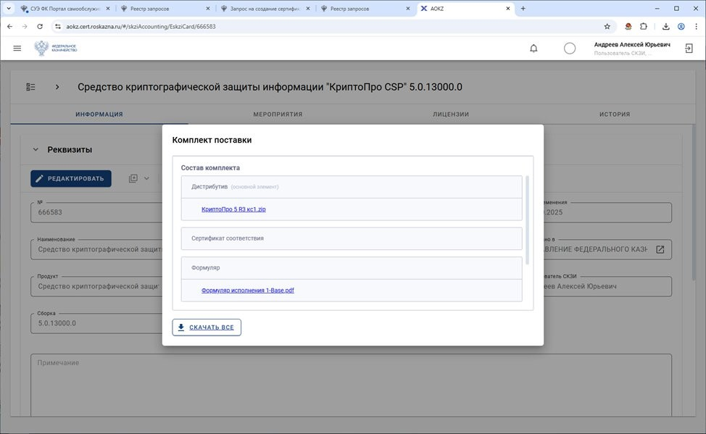
  - Выполнить проверку целостности полученного СКЗИ «КриптоПро CSP» версии 5.0 R3 в соответствии с разделом 2 ЖТЯИ.00101-03 95 01 «Правила пользования».
  - Установить или обновить СКЗИ «КриптоПро CSP» до версии 5.0 R3 следуя указаниям мастера установки.
  - Запустить «КриптоПро CSP» с правами администратора, на вкладке «Безопасность» включить режим работы CSP «Усиленный контроль использования ключей» и нажмите кнопку «Применить». Для смены режима работы CSP потребуется перезагрузка компьютера.
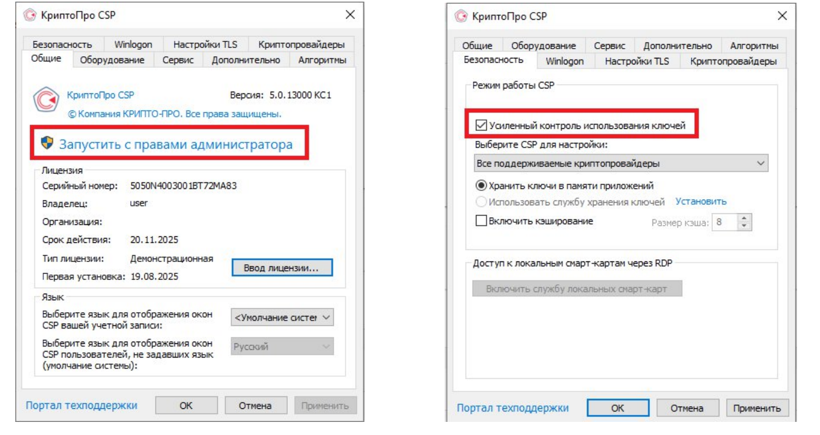
  - Запустить «КриптоПро CSP» с правами администратора и на вкладке
«Дополнительно» нажать кнопку «Пересчитать хэши»
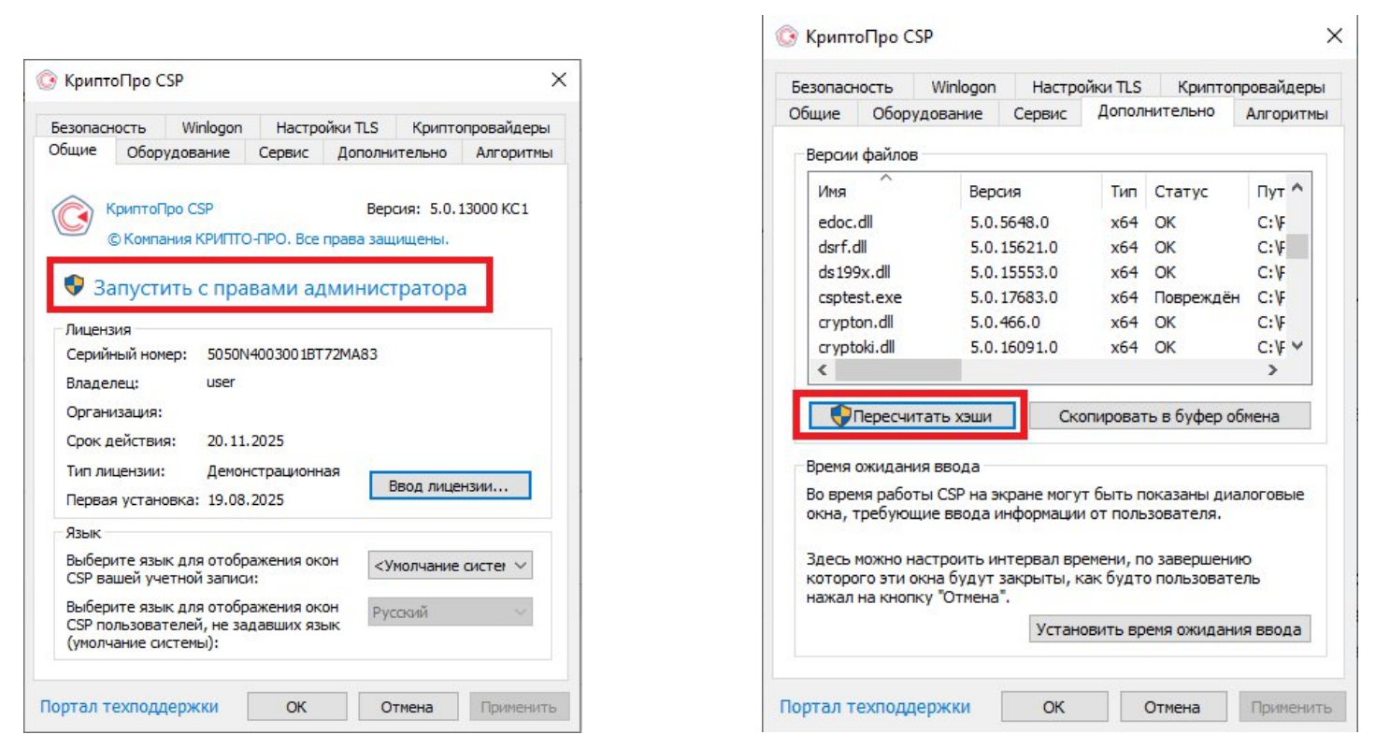
  - После завершения установки, в карточке экземпляра СКЗИ в ИС
АОКЗ необходимо нажать значок  «Установить»
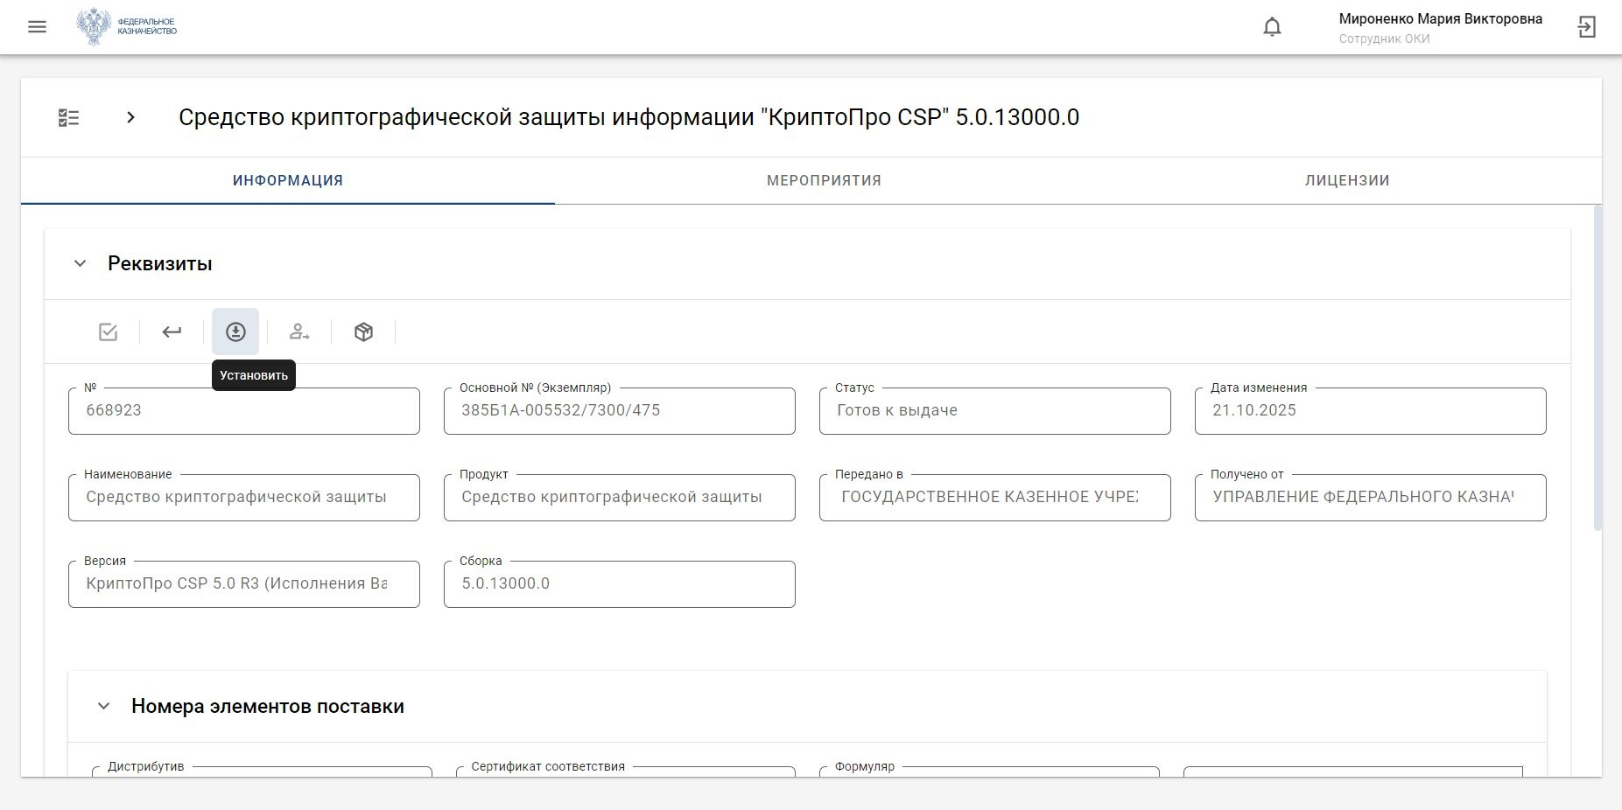
  - В открывшемся окне необходимо заполнить дату ввода в действие – текущая дата, в поле «Номер подтверждающего документа» ввести б/н (без номера) и нажать кнопку «Сохранить».
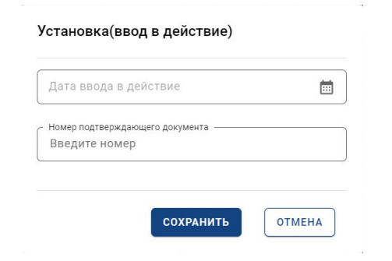
  - Для подтверждения ввода в эксплуатацию полученного экземпляра
СКЗИ нажать кнопку «Подписать»
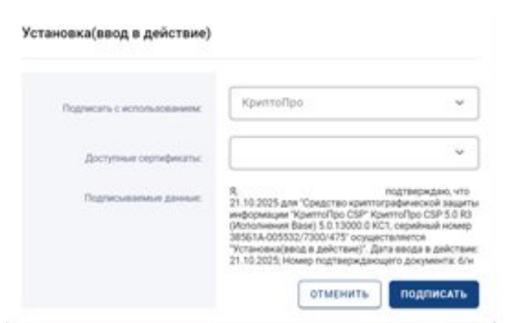
По завершении всех действий статус вашего экземпляра СКЗИ изменится на – «Используется».
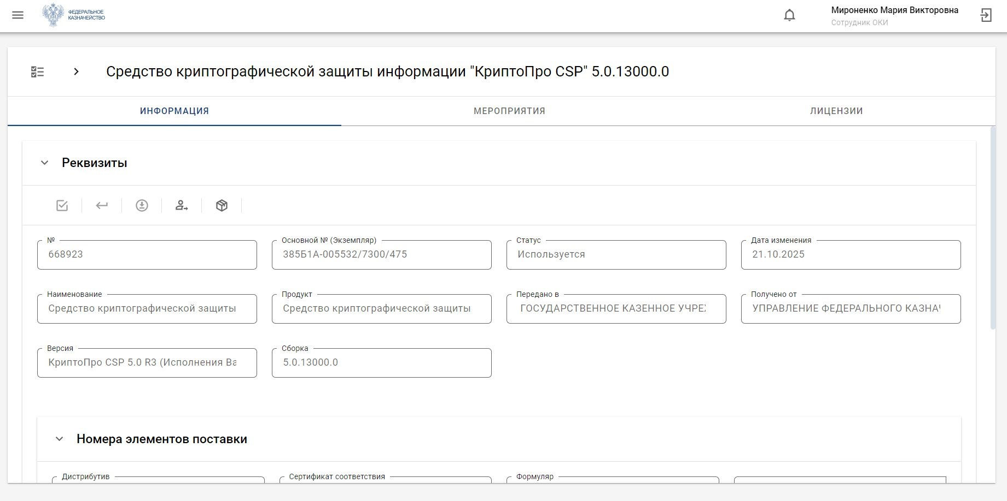
- В случае, если ранее применяемое СКЗИ «КриптоПро CSP» версии 4.0 было получено в УФК по Томской области посредством ИС АОКЗ необходимо осуществить его возврат:
  - В карточке СКЗИ «КриптоПро CSP» версии 4.0 нажать значок  «Изъять»
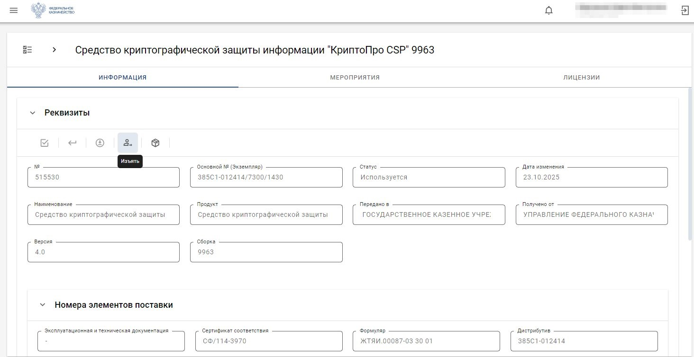
  - В открывшемся окне необходимо заполнить дату изъятия – текущая дата, в поле «Номер подтверждающего документа» ввести б/н (без номера) и нажать кнопку «Сохранить».
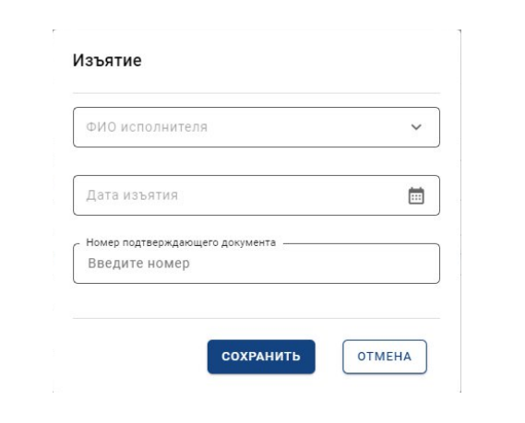
  - Для подтверждения изъятия экземпляра СКЗИ нажать кнопку «Подписать»
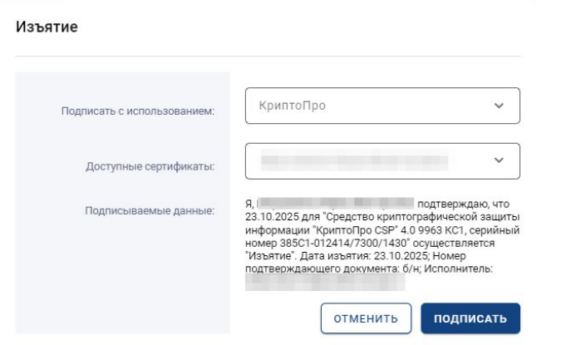
  - Статус экземпляра СКЗИ изменится на – «Готов к выдаче»
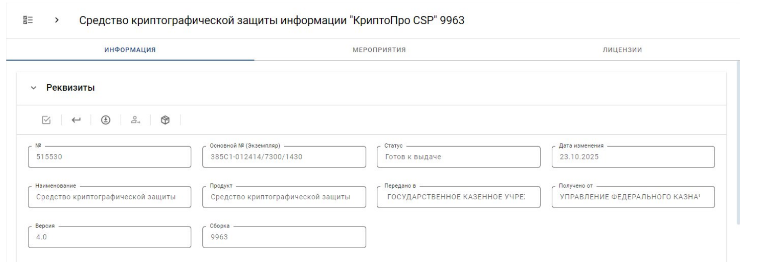
  - Для возврата экземпляра СКЗИ начать на значок  «Вернуть»

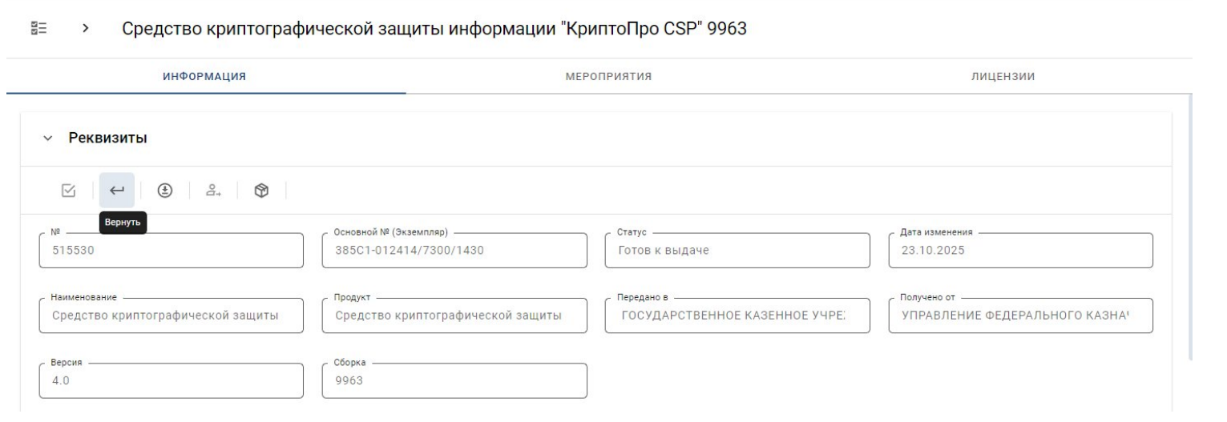
5.6. Для подтверждения возврата экземпляра СКЗИ необходимо нажать кнопку «Подписать»
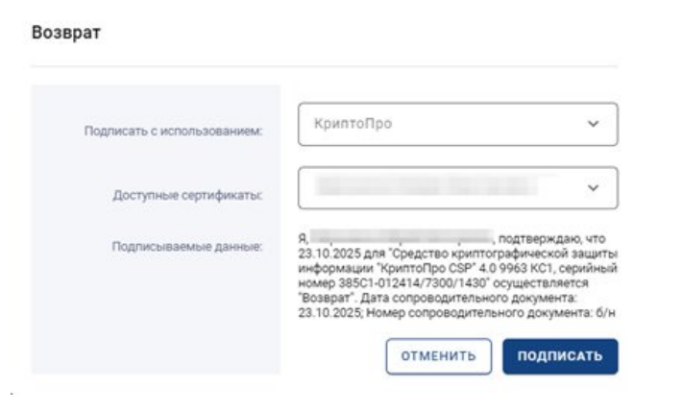
По завершении всех действий статус вашего экземпляра СКЗИ изменится на – «Возвращён».
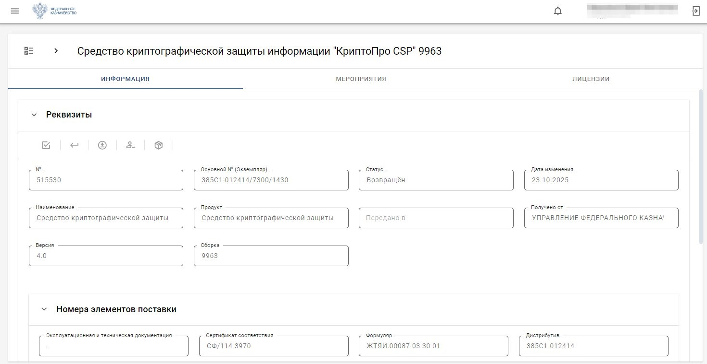
- В случае, если ранее применяемое СКЗИ было получено в УФК по Томской области на оптическом носителе (CD/DVD) необходимо произвести уничтожение дистрибутива СКЗИ, а также эксплуатационной и технической документации. Один экземпляр Акта уничтожения необходимо направить нарочно уполномоченным лицом либо по Почте России на адрес: 634034, г. Томск, пр. Ленина, д. 27.
- С 15.10.2025 лицензия на право использования СКЗИ «КриптоПро CSP» включается в состав квалифицированных сертификатов ключей проверки электронных подписей, создаваемых удостоверяющим центром Федерального казначейства, на период действия таких сертификатов.
Смену сертификатов ключей проверки электронной подписи, полученных по запросам, созданным до 15.10.2025 необходимо произвести в течение 90 календарных дней с момента установки СКЗИ «КриптоПро CSP» версии 5.0 R3 с использованием портала заявителя информационной системы Удостоверяющий центр Федерального казначейства https://fzs.roskazna.ru/.
10
Приложение № 1
к Инструкции по переходу на
использование СКЗИ «КриптоПро CSP»
версии 5.0 R3
(оформляется на бланке Организации)

Управление Федерального казначейства
по Томской области
____________ № _____________

О предоставлении Средства ЭП
Организация-заявитель (полное наименование) ИНН (указать номер) просит выдать во временное пользование средство криптографической защиты информации (далее - СКЗИ) «КриптоПро CSP» 5.0 R3 КС1 в составе дистрибутива СКЗИ, эксплуатационной и технической документации к СКЗИ.
Лицо, уполномоченное на получение СКЗИ:_____________________________ ________________________________________________________________________
(Ф.И.О., должность, представителя Организации)

Принимаем на себя обязательства:
- подтвердить в информационной системе «Автоматизация органа криптографической защиты» получение и установку в организации СКЗИ «КриптоПро CSP» 5.0 R3;
- осуществлять свою деятельность в отношении полученных СКЗИ в соответствии с требованиями «Инструкции об организации и обеспечении безопасности хранения, обработки и передачи по каналам связи с использованием средств криптографической защиты информации с ограниченным доступом, не содержащей сведений, составляющих государственную тайну», утвержденной Приказом ФАПСИ от 13.06.2001 г. № 152, а также требованиями технической и эксплуатационной документации на СКЗИ;
- использовать, хранить и выводить из эксплуатации СКЗИ «КриптоПро CSP» 5.0 R3 без права передачи третьим лицам;
- при выводе СКЗИ «КриптоПро CSP» 5.0 R3 из эксплуатации вернуть в Управления Федерального казначейства по Томской области дистрибутивы СКЗИ «КриптоПро CSP» 5.0 R3 по средствам информационной системы «Автоматизация органа криптографической защиты», а оптический носитель с дистрибутивом СКЗИ «КриптоПро CSP» 5.0 R3 уничтожить по Акту.

Приложение: Оптический носитель DVD-R для записи дистрибутива, 1 шт.

Руководитель /___________/ /_____________/
подпись расшифровка подписи
М.П.
/_________________/
Исполнитель
/_________________/
Телефон

Приложение № 2
к Инструкции по переходу на
использование СКЗИ «КриптоПро CSP»
версии 5.0 R3

(оформляется на бланке Организации)

Управление Федерального казначейства
по Томской области
____________ № _____________

О предоставлении Средства ЭП

Организация-заявитель (полное наименование) ИНН (указать номер) просит выдать во временное пользование средство криптографической защиты информации (далее - СКЗИ) «КриптоПро CSP» 5.0 R3 КС1 в составе дистрибутива СКЗИ, эксплуатационной и технической документации к СКЗИ с использованием информационной системы «Автоматизация органа криптографической защиты».

Принимаем на себя обязательства:
- подтвердить в информационной системе «Автоматизация органа криптографической защиты» получение и установку в организации СКЗИ «КриптоПро CSP» 5.0 R3;
- осуществлять свою деятельность в отношении полученных СКЗИ в соответствии с требованиями «Инструкции об организации и обеспечении безопасности хранения, обработки и передачи по каналам связи с использованием средств криптографической защиты информации с ограниченным доступом, не содержащей сведений, составляющих государственную тайну», утвержденной Приказом ФАПСИ от 13.06.2001 г. № 152, а также требованиями технической и эксплуатационной документации на СКЗИ;
- использовать, хранить и выводить из эксплуатации СКЗИ «КриптоПро CSP» 5.0 R3 без права передачи третьим лицам;
- при выводе СКЗИ «КриптоПро CSP» 5.0 R3 из эксплуатации вернуть в Управления Федерального казначейства по Томской области дистрибутивы СКЗИ «КриптоПро CSP» 5.0 R3 по средствам информационной системы «Автоматизация органа криптографической защиты».

Руководитель /___________/ /_____________/
подпись расшифровка подписи
М.П.

/_________________/
Исполнитель
/_________________/
Телефон

Приложение № 3
к Инструкции по переходу на
использование СКЗИ «КриптоПро CSP»
версии 5.0 R3
УТВЕРЖДАЮ
Руководитель (Директор)
_________/_______________/
«____» ______________20___г.
М.П.

АКТ
уничтожения средств криптографической защиты информации.

Комиссия

полное наименование учреждения (организации)
в составе председателя:
^{(должность, Фамилия И.О.)}
и членов комиссии:

^{(должность, Фамилия И.О.)}
в соответствии с п.43 Инструкции об организации и обеспечении безопасности хранения, обработки и передачи по каналам связи с использованием средств криптографической защиты информации с ограниченным доступом, не содержащей сведений, составляющих государственную тайну, утвержденной приказом ФАПСИ от 13.06.2001 №152
подтверждает выполнение следующих работ:
- Удаление с автоматизированных рабочих мест пользователей ППО СКЗИ «КриптоПро CSP» версии 4.0.ХХХХ, полученного в УФК по Томской области.
- Уничтожение носителя с дистрибутивом ППО СКЗИ «КриптоПро CSP» версии 4.0. ХХХХ, полученного в УФК по Томской области (Уч. ______).
- Уничтожение Учетных карточек лицензии на право использования СКЗИ «КриптоПро CSP» версии 4.0.ХХХХ в количестве ________ шт. (Уч. № ____, №____, №____), полученных в УФК по Томской области.
Все мероприятия проведены в соответствии с требованиями эксплуатационной и технической документации к СКЗИ.
Сотрудники ответственные за эксплуатацию СКЗИ предупреждены о прекращении права на использование лицензий ППО СКЗИ «КриптоПро CSP» версии 4.0.ХХХХ.
Председатель комиссии:

Члены комиссии:
Члены комиссии: лены комиссии:
(Ф.И.О. и подпись, членов комиссии)

Форма Письменного обращения приведена в приложении № 1
Выдача средств ЭП и эксплуатационной документации к ним осуществляется не позднее 3х рабочих дней с даты приема Письменного обращения
Главный регистратор – руководитель организации
Форма Письменного обращения приведена в приложении № 2
Форма Акта уничтожения приведена в приложении № 3
СКЗИ КриптоПро CSP 5.0 R3 КС1 – базовая версия, подходит для большинства пользователей; СКЗИ КриптоПро CSP 5.0 R3 КС2 – используется с модулем доверенной загрузки, сертифицированным ФСБ России (Соболь, Аккорд, Криптон и т.п.); СКЗИ КриптоПро CSP 5.0 R3 КС3 – используется с модулем доверенной загрузки, сертифицированным ФСБ России (Соболь, Аккорд, Криптон и т.п.), а также требуется формирование замкнутой программной среды
СКЗИ КриптоПро CSP 5.0 R3 КС1 – базовая версия, подходит для большинства пользователей; СКЗИ КриптоПро CSP 5.0 R3 КС2 – используется с модулем доверенной загрузки, сертифицированным ФСБ России (Соболь, Аккорд, Криптон и т.п.); СКЗИ КриптоПро CSP 5.0 R3 КС3 – используется с модулем доверенной загрузки, сертифицированным ФСБ России (Соболь, Аккорд, Криптон и т.п.), а также требуется формирование замкнутой программной среды
Указывается номер билда

